Caiet de sarcini

Fotolii, scaune, banchete pentru anul 2025

Nr. d/o | Cod CPV |  | Denumirea bunurilor/serviciilor/lucrărilor solicitate |  | Unitatea de măsură |  | Cantitatea |  | Specificarea tehnică deplină solicitată, Standarde de referinţă | Valoarea estimată  (se va indica pentru fiecare lot în parte)
Lot.1 MOBILIER (Canapea și Fotoliu pentru spațiu de așteptare)
1.1 |  | 39100000-3 |  | Canapea pentru spațiu de așteptare  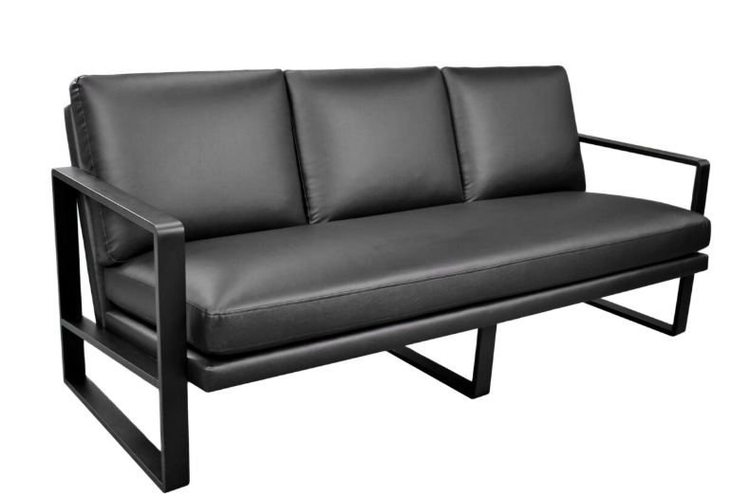 | Buc. | 1 |  | Canapea pentru spațiu de așteptare  Material: Corpul realizat din placaj și spumă poliuretanică, fiind tapițată cu piele eco.  Carcasa este executată din metal sudat, vopsit în câmp electrostatic.  Dimensiuni: 1950 x 850 x 850(mm). Înălțimea șezutului 480mm, lungimea șezutului 1800mm și adâncimea 850mm.  Culoarea la solicitarea beneficiarului. |  | 9583,00
1.2 |  | 39100000-3 |  | Fotoliu pentru spațiu de așteptare  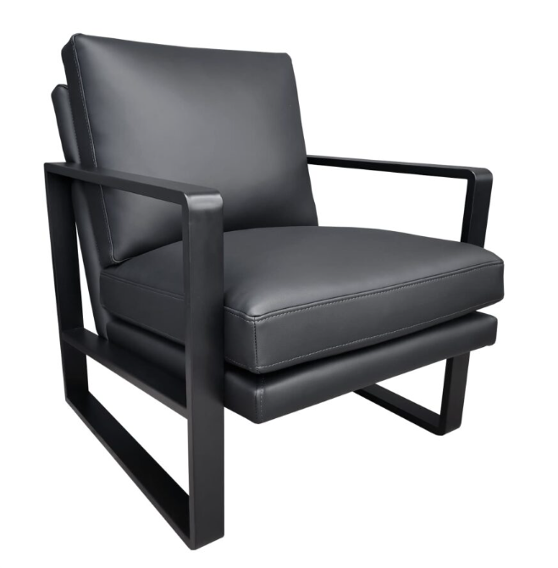 | Buc. | 4 |  | Fotoliul pentru spațiu de așteptare  Material: Corpul realizat din placaj și spumă poliuretanică, fiind tapițat cu piele eco.  Carcasa este executată din metal sudat, vopsit în câmp electrostatic.  Dimensiuni: 730 x 850 x 880(mm). Înălțimea șezutului 440mm, lățimea șezutului 620mm și adâncimea 560mm.  Culoarea la solicitarea beneficiarului. |  | 14334,00
 |  |  |  |  |  |  |  | Total Lot 1 |  | 23917,00
Lot.2 MOBILIER Canapea extensibilă
2.1 |  |  |  | Canapea extensibilă  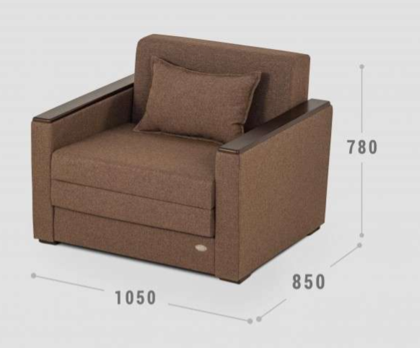 | Buc. | 4 |  | Canapea pentru 1 persoană, extensibilă în trei poziții.  Material: Cadrul confeționat din lemn masiv de rășinoase, element de sprijin – arcuri sinusoidale, umplutura – poliuretan. Capitonată cu stofă rezistentă.  Dimensiuni: 1000 x 980 x 980(mm). Spațiul de dormit 780 x 1880(mm)  Culoarea la solicitarea beneficiarului. |  | 19680,00
 |  |  |  |  |  |  |  | Total Lot 2 |  | 19680,00
Lot.3 MOBILIER Canapea extensibilă
3.1 |  |  |  | Canapea extensibilă | Buc. | 44 |  | Canapea pentru 1 persoană, extensibilă în trei poziții.  Material: Cadrul confeționat din lemn masiv de rășinoase, element de sprijin – arcuri sinusoidale, umplutura – poliuretan. Capitonată cu piele eco rezistentă la soluții dezinfectante.  Dimensiuni: 1000 x 980 x 980(mm). Spațiul de dormit 780 x 1880(mm)  Culoarea la solicitarea beneficiarului. |  | 216480,00
 |  |  |  |  |  |  |  | Total Lot 3 |  | 216480,00
Lot.4 MOBILIER Сanapea fixă cu 2 laturi

4.1 |  |  |  | Сanapea fixă cu 2 laturi  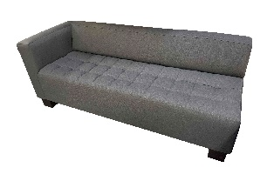 | Buc. | 4 |  | Canapea fixă  Material: Corpul realizat din placaj și spumă poliuretanică, fiind tapițat cu stofă rezistentă.  Dimensiuni: 1900 x 740 x 740(mm). Înălțimea șezutului 470mm, lungimea șezutului 1740mm și adâncimea 500mm.  Culoarea la solicitarea beneficiarului. |  | 10000,00
 |  |  |  |  |  |  |  | Total Lot 4 |  | 10000,00
Lot.5 MOBILIER Canapea fixă

5.1 |  |  |  | Canapea fixă  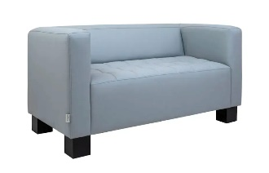 | Buc. | 2 |  | Canapea fixă  Material: Corpul realizat din placaj și spumă poliuretanică, fiind tapițat cu stofă rezistentă.  Picioarele realizate din metal, vopsit în câmp electrostatic.  Dimensiuni: 1600 x 740 x 740(mm). Înălțimea șezutului 470mm, lungimea șezutului 1280mm și adâncimea 500mm.  Culoarea la solicitarea beneficiarului. |  | 8000,00
 |  |  |  |  |  |  |  | Total Lot 5: |  | 8000,00
Lot. 6 Dulap metalic pentru haine
6.1 |  | 39100000-3 |  | Dulap metalic pentru haine cu 6 uși (3 secțiuni)  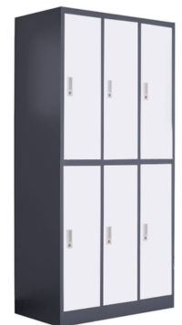 | Buc. | 3 |  | Dulap etallic pentru haine cu 6 uși (3 secțiuni)  Material: Metal vopsit în camp electrostatic. Prevăzut cu lacăte și chei.  Dimensiuni: 900 x 500 x 1850(mm)  Culoarea la solicitarea beneficiarului. |  | 16250,00
 |  |  |  |  |  |  |  | Total Lot 6: |  | 16250,00
Lot. 7 Scaun de Birou
7.1 |  | 39100000-3 |  | Scaun de Birou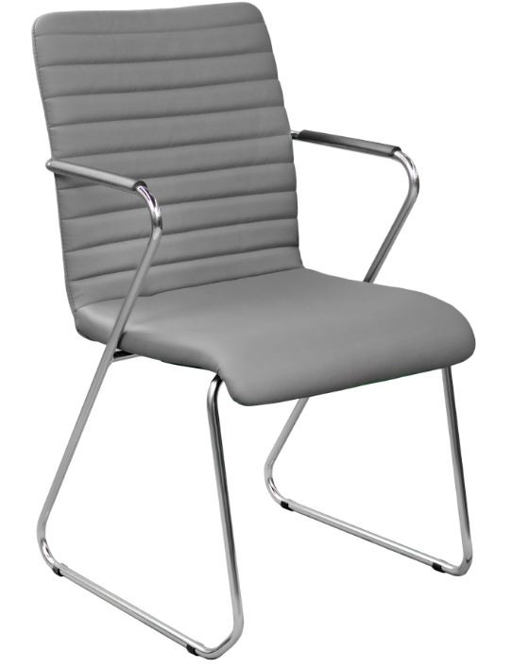 | Buc. | 6 |  | Scaun de birou  Material: Picioarele și brațele acestuia sunt realizate din metal cromat și plastic rezistent.  Corpul fotoliului este executat din metal, placaj și spumă poliuretanică, fiind tapițat cu piele eco.  Dimensiuni: 560 x 550 x 910 (mm). Înălțimea șezutului 460mm, lățimea șezutului 500mm și adâncimea 450mm.  Culoarea la solicitarea beneficiarului. |  | 8000,00
 |  |  |  |  |  |  |  | Total Lot 7: |  | 8000,00
Lot. 8 Scaun ISO
8.1 |  | 39100000-3 |  | Scaun ISO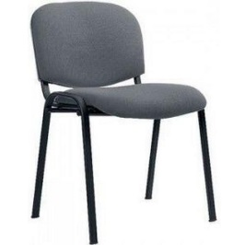 | Buc. | 14 |  | Scaun ISO  Material: Corpul fotoliului este executat din metal; placaj și spumă poliuretanică, fiind tapițat cu stofă.  Dimensiuni: 530 x 560 x 860(mm). Înălțimea șezutului 500mm, lățimea șezutului 480mm și adâncimea 430mm.  Culoarea la solicitarea benificiarului. |  | 5900,00
8.2 |  | 39100000-3 |  | Scaun ISO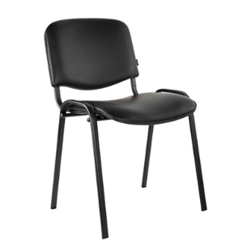 | Buc. | 10 |  | Scaun ISO  Materiale: Corpul fotoliului este executat din metal; placaj și spumă poliuretanică, fiind tapițat cu ecco-piele.  Dimensiuni: 530 x 560 x 860(mm). Înălțimea șezutului 500mm, lățimea șezutului 480mm și adâncimea 430mm.  Culoarea la solicitarea benificiarului. |  | 4200,00
 |  |  |  |  |  |  |  | Total Lot 8: |  | 10100,00
Lot. 9 Fotoliu pe rotile
9.1 |  | 39100000-3 |  | Fotoliu pe rotile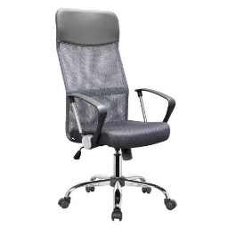 | Buc. | 12 |  | Fotoliu pe rotile  Materiale: Șezutul din placaj și spumă poliuritanică; plasă de nylon și tapițerie din piele ecologică. Cadrul original realizat dintr-un tub etallic îndoit; brațe din plastic.  Dimensiuni: 570 x 550 x 1160/1240(mm). Înălțimea șezutului 500/580mm, lățimea șezutului 470mm și adâncimea 520mm.  Culoarea la solicitarea benificiarului. |  | 18000,00
 |  |  |  |  |  |  |  | Total Lot 9: |  | 18000,00
Lot. 10 Fotoliu pe rotile
10.1 |  |  |  | Fotoliu pe rotile  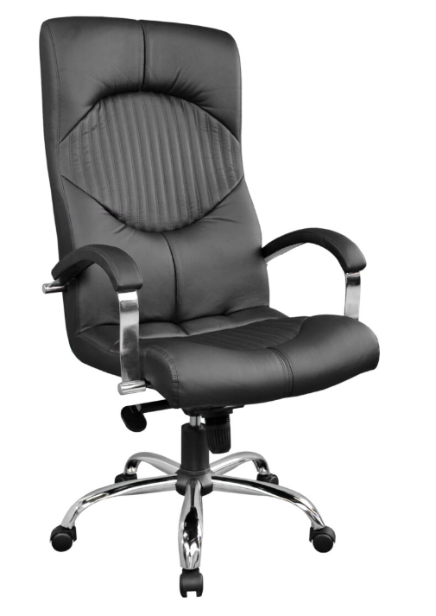 | Buc. | 1 |  | Fotoliu pe rotile  Materiale: Corpul fotoliului este executat din placaj și spumă poliuretanică, fiind tapițat cu piele eco  Baza din metal cromat. Fotoliul este prevăzut cu roți pivotante și echanism Multiblock (ridicare- coborare, balansare liberă cu fixare în 4 poziții a fotoliului, ajustare tensiune de balans).  Dimensiuni: 620 x 750 x 1240/1320(mm). Înălțimea șezutului 520/600mm, lățimea șezutului 520mm și adâncimea 500mm.  Culoarea la solicitarea benificiarului. |  | 3750,00
 |  |  |  |  |  |  |  | Total Lot 10: |  | 3750,00
Lot. 11 Scaun pentru sala de așteptare
11.1 |  | 39100000-3 |  | Scaun pentru sala de așteptare  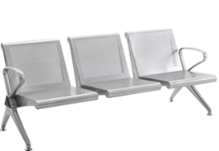 | Buc. | 24 |  | Scaun pentru sala de așteătare  Material: Carcasa confecționată din oțel cromat, cotierile din oțel cromat. Șezutul și spătarul perforat.  Dimensiuni: 1750 x 700 x 770(mm). Înălțimea șezutului 430mm, lățimea șezutului 500mm și adâncimea 450mm.  Culoarea la solicitarea benificiarului. |  | 52800,00
 |  |  |  |  |  |  |  | Total Lot 11: |  | 52800,00
Lot. 12 Scaun LABORANT
12.1 |  | 39100000-3 |  | Scaun LABORANT  600x600x870/990 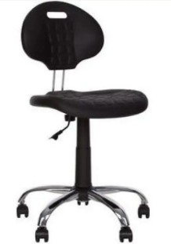 | Buc. | 10 |  | Scaun LABORANT  Materiale: Spatarul și șezutul sunt confecționate din spumă poliuretanică de înaltă densitate; Cadrul original realizat dintr-un tub metalic îndoit.  Dimensiuni: 480 x 520 x 1000/1260(mm). Lățimea șezutului 480mm și adâncimea 520mm.  Culoarea la solicitarea benificiarului. |  | 28333,00
 |  |  |  |  |  |  |  | Total Lot 12: |  | 28333,00
Lot.13 Cuier

13.1 |  | 39100000-3 |  | Cuier H – 1800  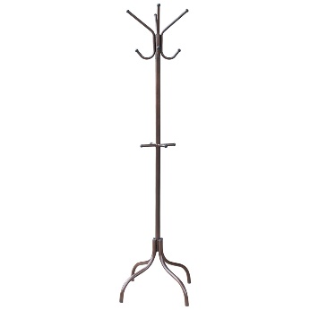 | Buc. | 3 |  | Cuier (h-1800)  Materiale: Metal acoperit cu vopsea polymerică în camp electrostatic.  Obligatoriu ieșirea la fața locului  pentru precizarea dimensiunilor;  Culoarea la solicitarea benificiarului.
 |  |  |  |  |  |  |  | Total Lot 13: |  | 2001,00
Valoarea estimativă totală |  |  |  |  |  |  |  |  |  | 417 311,00

